迁西县餐饮单位食品安全

“红黑榜”（第五期）

为进一步提升我县餐饮服务单位经营面貌，全面强化主体责任落实，营造全社会关注食品安全共享食品安全的良好氛围，提升餐饮服务食品安全群众满意度，迁西县市场监督管理局整理公布全县2024年第五期“红黑榜”名单，其中“红榜”5户，“黑榜”5户。

一、红榜

上榜理由：

1.就餐环境整洁，卫生管理制度执行到位；

2.后厨卫生较好，操作区域安全标准落实到位；

3.人员健康管理到位，操作流程规范。

1、迁西县刘帅麻辣烫

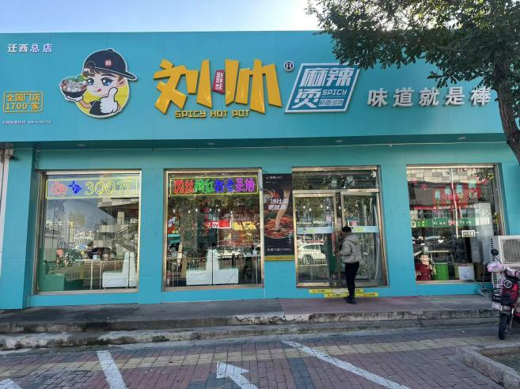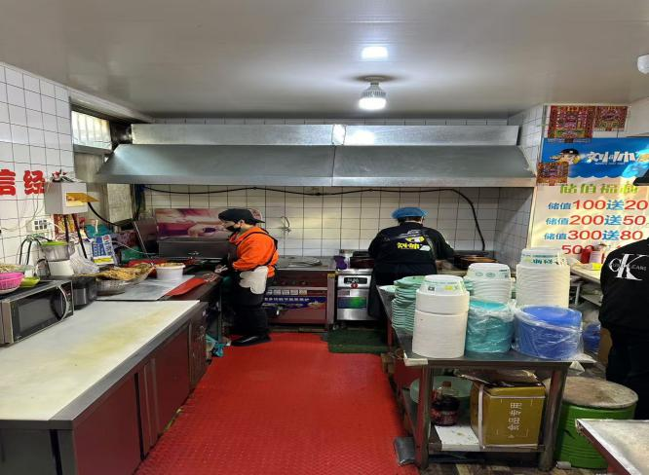

二、黑榜

上榜理由：

1. 迁西县思晨饭店

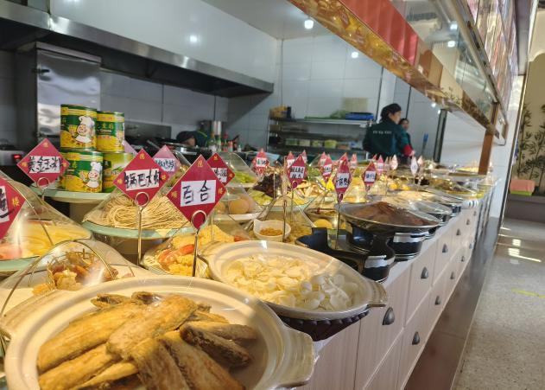



1. 迁西县面面俱到面馆

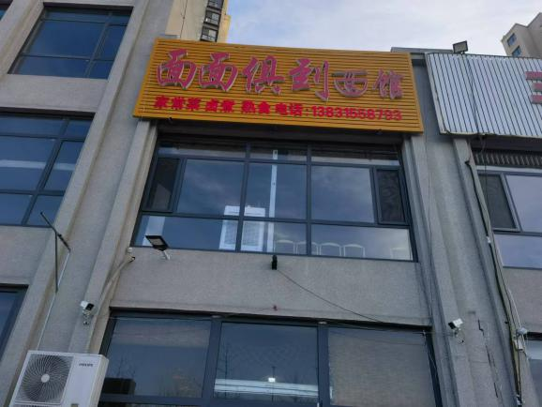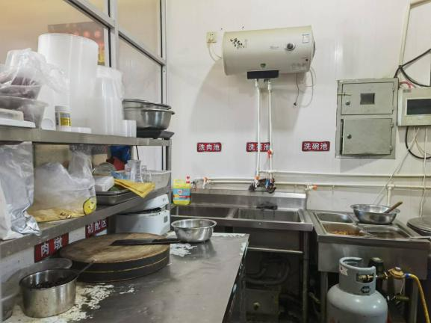

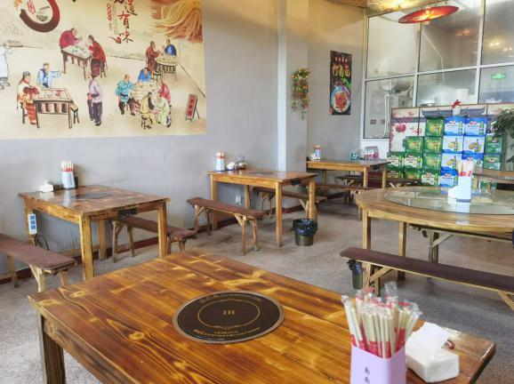

1. 迁西县迁西县巴斯特色面馆

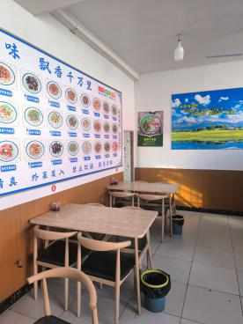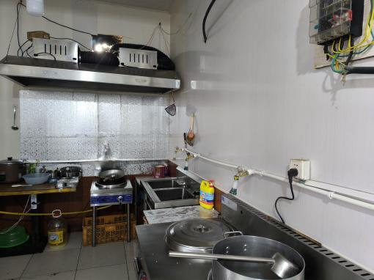

1. 迁西县洒河桥镇老北京木炭火锅

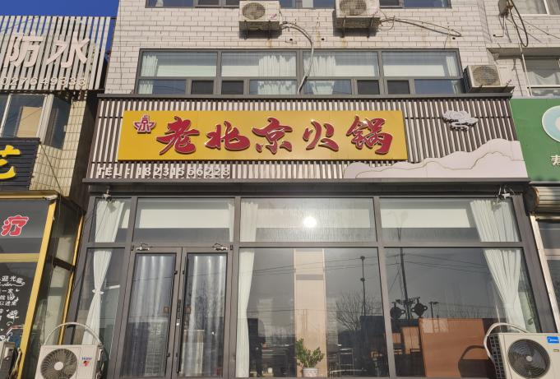

一、黑榜

1.后厨卫生较差，就餐环境有待改进；

2.食品安全管理制度执行不到位，物品存放杂乱；

3.员工工作服帽口罩未按要求穿戴。

1. 迁西县城关旺宏美食店



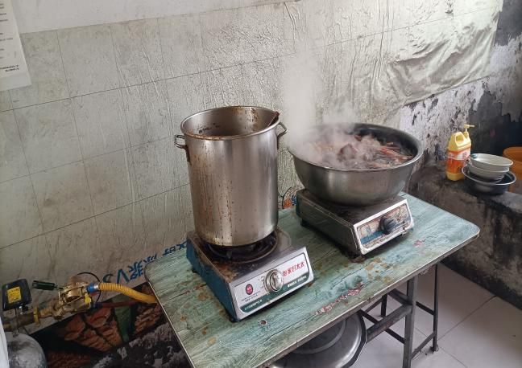2、迁西县梦娟小吃

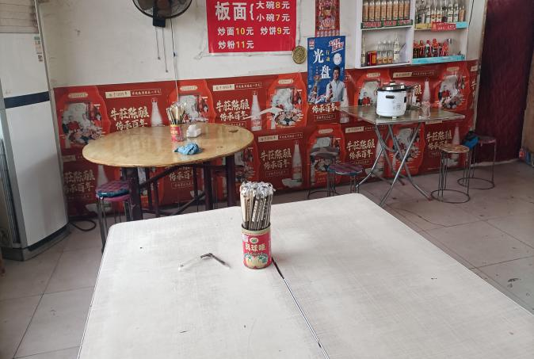

3、迁西县东荒峪镇家悦饭店

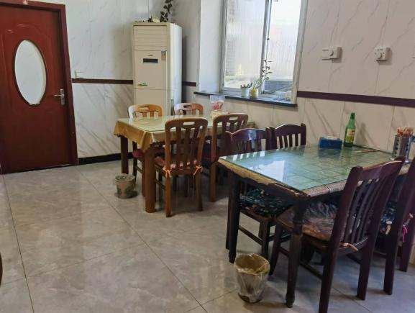

4、迁西县太平寨镇老崔饺子馆

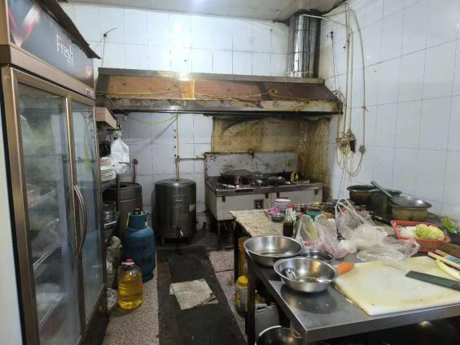

5、迁西县忆姐家常菜馆

